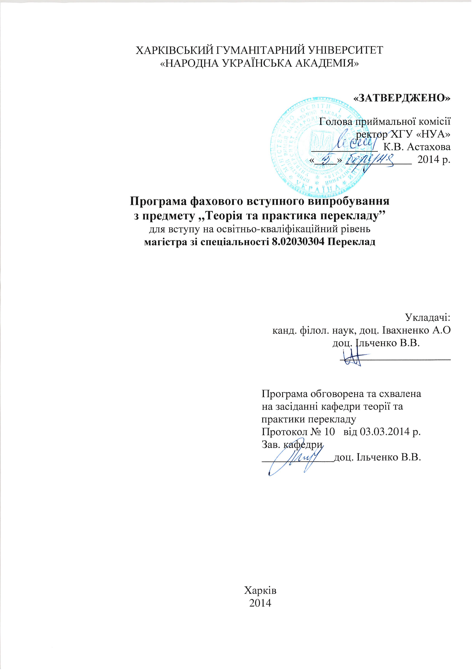

ВСТУП

Мета проведення фахового вступного випробування на освітньо-кваліфікаційний рівень «Магістр» за спеціальністю 8.02030304 Переклад – перевірка знань з теоретичних дисциплін перекладознавчого циклу, які отримані в процесі оволодіння знаннями на рівні «Бакалавр». Форма проведення фахового вступного випробування письмова.
Завдання вступного іспиту:
- перевірка відповідності рівня підготовки абітурієнтів, що поступають в магістратуру, вимогам освітньо-кваліфікаційних характеристик (ОКХ) випускників на рівні «Бакалавр»;
- систематизація і вдосконалення знань абітурієнтів, що бажають навчатися в магістратурі за спеціальністю 8.02030304 Переклад.

1. Характеристика змісту програми

Програма вступної співбесіди базується на:
• дескрипторах рівнів володіння мовою, запропонованих Загальноєвропейськими Рекомендаціями з мовної освіти у сфері викладання, вивчення та оцінювання мов (2001р.)
• вимогах освітньо-кваліфікаційних характеристик (ОКХ) випускників.

2. Вимоги до здібностей і підготовленості абітурієнтів.

Для успішного засвоєння освітньо-професійної програми магістра абітурієнти повинні мати базову вищу освіту на рівні «Бакалавр» (кваліфікації «Бакалавр з філології») та здібності до оволодіння знаннями, уміннями і навичками в галузі гуманітарних наук. Обов’язковою умовою є вільне володіння державною мовою.
Абітурієнт повинен володіти системою спеціальних знань і наступними компетенціями в галузі перекладознавста на основі базової вищої освіти, включаючи:
- компетенції в галузі соціокультурної і міжкультурної комунікації;
- уміння вільно висловлювати свої думки, адекватно використовуючи всілякі мовні засоби з метою виділення релевантної інформації;
- володіння основними особливостями офіційного, нейтрального і неофіційного регістрів спілкування;
- уміння використовувати етикетні формули в усній і письмовій комунікації;
- володіння методикою перед перекладацького аналізу тексту, що сприяє точному сприйняттю вихідного вислову;
- знання основних способів досягнення еквівалентності в перекладі й уміння застосовувати основні прийоми перекладу;
- уміння здійснювати письмовий переклад з дотриманням норм лексичної еквівалентності, дотриманням граматичних, синтаксичних і стилістичних норм;
- уміння здійснювати усний послідовний переклад і усний переклад з аркуша з дотриманням норм лексичної еквівалентності, дотриманням граматичних, синтаксичних і стилістичних норм тексту перекладу і темпоральних характеристик вихідного тексту;
- здатність працювати з інформацією з використанням різних джерел.

Програма передбачає, що студент, що поступає в магістратуру на вказану спеціальність на час проведення комплексного міждисциплінарного вступного іспиту повинен:
Знати:
- понятійний і категоріальний апарат загальної теорії перекладу;
- методологічні засади системного міждисциплінарного аналізу в галузі перекладу;
- закономірності функціонування одиниць англійської, російської та української мов;
- взаємозв’язки мови, культури, мислення, соціально орієнтованих знань в процесі перекладу;
- основну проблематику наукових досліджень в галузі теорії і практики перекладу;
Уміти:
- пов’язувати теоретико-методологічні проблеми з практичною перекладацькою діяльністю в соціально значущих сферах мовної взаємодії;
- обґрунтовувати зв’язок мови, культури, мислення і галузевих лінгвістичних дисциплін з перекладацькою практикою;
- аналізувати інформацію надану в письмовому і усному текстах на англійській, російській та українській мовах, обробляти її з точки зору поставлених завдань;
Володіти:
- іншомовною комунікативною компетенцією (англійська мова);
- перекладацькою компетенцією (у парі мов: англійська – українська / російська);
- навичками практичного використання отриманих теоретичних знань в процесі усного і письмового перекладу текстів суспільно-гуманітарного і наукового характеру.

3. Зміст фахового вступного випробування

3. 1. Вступ до перекладознавства
У рамках підготовки до фахового вступного випробування з дисципліни «Вступ до перекладознавства» студент зобов’язаний:
Знати: основні етапи формування, напрямки та перспективи розвитку теоретичного перекладознавства; науково-методологічну базу та термінологію сучасного теоретичного перекладознавства; важливість теоретичної підготовки майбутнього фахівця з перекладу; роль і значення перекладу в суспільстві за різних історичних умов; види перекладацької діяльності, види і типи перекладу, завдання перекладу; вимоги до перекладача, відмінності підходів до різних типів письмових та усних текстів при їх перекладі/тлумаченні.
Вміти: пояснити особливості односторонньої та двосторонньої моделі перекладу/тлумачення і навести відповідні приклади; на практиці відрізняти буквальний переклад від підрядкового, анотаційний від реферативного тощо; розрізняти різні функціональні типи тексту з характерними для них особливостями.
Володіти навичками: пояснити особливості односторонньої та двосторонньої моделі перекладу/тлумачення і навести відповідні приклади; адекватного підходити до різних типів письмових і усних матеріалів при їх перекладі/тлумаченні; на практиці відрізняти буквальний переклад від дослівного, послідовний від підрядкового, анотаційний від реферативного тощо; розрізняти різні функціональні типи тексту з характерними для них особливостями; організувати теоретичне дослідження у галузі перекладознавства.

3. 2. Теорія перекладу

У рамках підготовки до фахового вступного випробування з дисципліни «Теорія перекладу» студент зобов’язаний:
Знати: методи дослідження перекладу; основні поняття теорії та практики перекладу; методику і алгоритми дослідження перекладів; соціальні та лінгвістичні засади перекладу; лексичні, граматичні, стилістичні особливості різних текстів; засоби перекладу для досягнення адекватності; способи та прийоми перекладу образних засобів, синтаксичних конструкцій; особливості перекладу основних жанрів у англійській та укранській мовах.
Вміти: використовувати у перекладі стилістичні прийоми; передавати в перекладі стилістичні прийоми з урахуванням специфіки стилю та жанру; робити повний письмовий переклад, реферативний, анотаційний, переклад типу експрес-інформації; узагальнювати висновки спостережень над окремими випадками перекладу, використовувати ці висновки при роботі над різними видами перекладу.
Володіти навичками: користування двомовними, тлумачними, фразеологічними словниками й тезаурусами; перекладу різних жанрових різновидів тексту; використання різних видів трансформацій, що застосовуються при перекладі прозових і поетичних творів (текстів); адекватного двостороннього перекладу.

4. Порядок проведення фахового вступного випробування
Комплексне фахове вступне випробування включає ключові і практично значимі питання з теоретичних дисциплін перекладознавчого циклу та модулі наступних навчальних дисциплін згідно робочого навчального плану підготовки бакалаврів:

- Вступ до перекладознавства
- Теорія перекладу

5. Критерії оцінювання

Оцінювання результатів фахового вступного випробування проводиться за 5-бальною шкалою:
- 85 – 100 % правильних відповідей – 5
- 65 – 84 % правильних відповідей – 4
- 50 – 64 % правильних відповідей – 3
- 0 – 49 % правильних відповідей – 2

6. Рекомендована література:

1. Вступ до перекладознавства

- Корунець І. В. Вступ до перекладознавства. Підручник. -Вінниця: Нова Книга, 2008
- Корунець І.В. Теорія і практика перекладу (аспектний переклад). Вінниця: Нова книга, 2000
- Рецкер Я.И. Теория перевода и переводческая практика. М.: ВШ. – 1983
- Федоров А.В. Основы общей теории перевода. – М.: ВШ, 1983
- Швейцер А.Д. Теория перевода. М.: Наука. – 1988
- Комиссаров В.Н. Теория перевода (лингвистические аспекты). – М.: ВШ, 1990
- Слепович В.С. Курс перевода (английский русский язык). Translation course / В.С. Слепович. – Мн.: «ТетраСистемс». 2002. – 272 с.
- Миньяр-Белоручев Р.К. Теория и методы перевода. — М.: Московский Лицей, 1996. — 207 с.
- Ребрій О.В. Основи перекладацького скоропису: навчальний посібник для студентів вищих закладів освіти / О.В. Ребрій ; за ред. Л.М. Черноватого, В.І. Карабана. – Вінниця : Нова Книга, 2006. – 152 с.
- Петрова О.В. Введение в теорию и практику перевода (на материале английского языка) / О.В. Петрова. – М.: АСТ: Восток – Запад, 2007. – 96 с.
- Routledge Encyclopedia for Translation Studies / Ed. Mona Baker. – London; NY: Routledge, 2001
- The Translation Studies Reader / Ed. L. Venuti. – London; NY: Routledge, 2004
- Шмігер Т. Історія українського перекладознавства ХХ сторіччя / Передм. Р. Зорівчак. – К.: Смолоскип, 2009. – 342 с.

2. Теорія перекладу

- Корунець І.В. Теорія та практика перекладу (аспектний переклад). – Вінниця: Нова книга. – 2000. – 448 с.
- Семенец О.Е. Панасьев А.Н. История перевода. – Киев. – 1990 – 1991.
- Бархударов Л.С. Язык и перевод. – М. – 1975.
- Комиссаров В.Н. Теория перевода (лингвистические аспекты). – М.: Высшая школа, 1990. – 253 с.
- Комиссаров В.Н. Слово о переводе. – М.: Международные отношения. – 1973. – 215 с.
- Федоров А.В. Основы общей теории перевода. – М.: Высшая школа. – 1983.
- Рецкер Я.И. Теория перевода и переводческая практика. – М.: Международные отношения. – 1974.
- Коптілов В.В. Теорія і практика перекладу. – К.: Юніверс, 2003. – 275 с.Швейцер А.Д. Теория перевода: Статус, проблемы, аспекты. – М.: Наука, 1988. – 215 с.

ПИТАННЯ ДЛЯ ПІДГОТОВКИ ДО ФАХОВОГО ВСТУПНОГО
ВИПРОБУВАННЯ з предмету „теорія та практика перекладу”
щодо навчання за спеціальністю
8.02030304 Переклад
Вступ до перекладознавства:
- Історія і тенденції перекладу в світовій літературі.
- Система перекладацьких нотаток.
- Загальна теорія перекладу. Напрямки транслятології (прескриптивна теорія, дескриптивна теорія).
- Об’єкт, предмет та методи перекладознавства. Складові частини перекладознавства.
- Типи перекладу та типи відносин між учасниками перекладацького процесу. Напрямок перекладу.
- Історія перекладу в ХХ ст. (США, Ізраїль, Франція, Німеччина, Україна – основні теорії)
- Сучасні загальні теорії перекладу (скопос-теорія, маніпулятивна теорія, полісистемна теорія).
Теорія перекладу:
- Особливості редагування перекладів різних жанрів.
- Етапи роботи над перекладом. Засоби роботи перекладача. Роль перекладу у взаємозбагаченні мов і культур.
- Основні види перекладу: інформативний та художній, усний та письмовий.
- Стилістичні аспекти перекладу. Передача стилістичних прийомів (метафора, порівняння, алюзія, каламбур, цитата, зевгма, алітерація). Передача стилістично-маркованих слів, словосполучень та синтаксичних конструкцій. Парафраза.
- Лексико-граматичні трансформації (генералізація, конкретизація, модуляція тощо). Перекладацькі прийоми: заміни, перестановки, додавання, опущення.
- Передача фразеологічних одиниць у перекладі.
- Передача субкультурних елементів у перекладі.
- Питання можливості / неможливості перекладу. Межі перекладності.
- Прагматичні аспекти перекладу (пов’язані з адресатом мовлення, із суб’єктом мовлення, із взаємодією суб’єкта та адресата, із ситуацією спілкування).
- Передача безеквівалентної лексики. Реалії. Залежність способу передачі реалії від характеру тексту. Передача власних назв у перекладі.
- Жанрово-стилістичні підвиди перекладу (передача науково-технічних, газетних матеріалів, художньої літератури, офіційних документів).
- Еквівалентність перекладу. Типи (рівні) еквівалентності.
- Контекст. Передача контекстно-залежних слів у перекладі. Розкриття контекстуальних значень у перекладі.
- Переклад як акт міжмовної комунікації.
- Історія перекладу та думок про переклад як складова частина перекладознавства. Тенденції в думках про переклад, що домінували в різні епохи (переклад в Середньовічній Європі, Німецька романтична школа перекладу, переклад в Україні в Х-ХІХ ст.)
- Передача термінів та неологізмів в процесі перекладу.
- Довідкова література та робота перекладача із джерелами інформації.

ЗРАЗОК
тестового завдання
фахового вступного випробування
з предмету „Теорія та практика перекладу”
для вступу на освітньо-кваліфікаційний рівень
магістра зі спеціальності 8.02030304 Переклад

1. Які види перекладу виділяють в залежності від домінуючої комунікативної функції тексту?
a. письмовий та усний;
b. повний та реферативний;
c. інформативний та художній;
d. синхронний та послідовний.
2. Передача естетичного впливу на читача є метою:
a. художнього перекладу;
b. фахового перекладу;
c. інформативного перекладу;
d. перекладу газетних матеріалів.
3. Що з наведеного нижче переліку характерно для стилю офіційних паперів?
a. нейтральна лексика;
b. запозичені слова;
c. спеціальна термінологія;
d. все зазначене вище.
4. Як передаються скорочені назви посад при перекладі газет?
a. транскрибуються;
b. розшифровуються і перекладаються;
c. транслітеруються;
d. вилучаються.
5. Що таке headlinese?
a. штучна мова;
b. газетний жаргон;
c. система політичних термінів;
d. термін, що позначає концентричну подачу інформації в газетних статтях.
6. Передача написання джерельного слова за допомогою літер мови перекладу – це:
a. транслітерація;
b. транскрибування;
c. транспозиція;
d. калька.
7. Як передаються імена монархів?
a. транслітерацією;
b. транскрибуванням;
c. транспозицією;
d. калькою.
8. Як передаються назви політичних партій?
a. транслітерацією;
b. транскрибуванням;
c. транспозицією;
d. калькою.
9. За якою схемою перекладаються складні терміни зі структурою «речовина + предмет»?
a. іменник у називному відмінку (2-й елемент) + іменник у родовому відмінку (1-й елемент);
b. прикметник + іменник;
c. іменник у називному відмінку (2-й елемент) + іменник в орудному чи місцевому відмінку (1-й елемент)»;
d. іменник у називному відмінку (1-й елемент) + іменник в орудному чи місцевому відмінку (2-й елемент)».
10. Зміни, внесені перекладачем у текст для отримання певної реакції слухачів або читачів, це:
a. груба помилка;
b. ознака низької кваліфікації перекладача;
c. прийом заміни;
d. прагматична адаптація.
11. Експлікування інформації, що припускається, викликається:
a. бажанням перекладача заробити більше грошей;
b. низькою кваліфікацією перекладача;
c. відсутністю у читача перекладу певних фонових знань;
d. семантичними особливостями цільової мови.
- Як називаються образні сталі словосполучення, що мають переносне значення?
  - ідіоми;
  - приказки;
  - фразеологізми;
  - терміни.
- Через що, частіше за все, виникають помилки у передачі фразеологізмів?
  - перекладач не впізнає фразеологізм;
  - перекладач не знає принципів передачі фразеологізмів;
  - у ДМ немає еквіваленту фразеологізму;
  - до складу фразеологізму входить власне ім’я.
- Як називається експресивна забарвленість слова?
  - анотація;
  - конотація;
  - деривація;
  - комунікація.
- Які стилістичні шари виділяють в лексиці?
  - розмовний, професійний, книжний;
  - брутальний, нейтральний, загальний;
  - низький, нейтральний, високий;
  - художній, діловий, розмовний.
- Як передаються англійські обставин у функції означення?
  - обставинами у функції означення;
  - обставинами;
  - дієприкметниковими зворотами;
  - підрядними реченнями або складними словами.
- Які розрізняють словники в залежності від того, скільки ознак слова описані в ньому?
  - одноаспектні і багатоаспектні;
  - енциклопедичні і лінгвістичні;
  - одномовні та двомовні;
  - все перелічене вище.
- Що є основною структурною одиницею словника?
  - заголовне слово;
  - словникова стаття;
  - перелік скорочень;
  - правила користування словником.
- Як називається сукупність усіх словникових статей?
  - скопос;
  - дискурс;
  - корпус;
  - передмова.
- Як називаються помилки в написанні слова?
  - орфографічні;
  - пунктуаційні;
  - мовні;
  - граматичні.
- Як називається словосполучення, що містять зайвий, з точки зору смислу, компонент?
  - дисонанс;
  - асонанс;
  - плеоназм;
  - тавтологія
- До якого типу скорочень відноситься слово flu?
  - початкове;
  - кінцеве;
  - кінцево-початкове;
  - інше.
- Як у перекладі передаються абревіатури форм власності?
  - транскрибуються;
  - транслітеруються;
  - калькуються;
  - замінюються аналогом.
- Що потрібно знати при передачі ініціалів імен людей?
  - повну форму імені;
  - галузь, у якій працює ця людина;
  - погляди цієї людини на проблеми перекладознавства;
  - зовнішній вигляд цієї людини.
- Як передаються індивідуальні, авторські метафори?
  - іншою метафорою, притаманною цільовій мові;
  - калькою;
  - іншим стилістичним прийомом;
  - ніяк не передаються.
- Коли не потрібно зберігати алюзію в перекладі?
  - коли перекладач не зміг зрозуміти, на що саме іде посилання;
  - коли твір, на який посилаються, не дуже відомий у цільовій культурі;
  - коли алюзія є частиною гри слів;
  - коли посилання може йти на кілька джерел.
- Як передається зевгма?
  - зевгмою;
  - метафорою;
  - ніяк;
  - за допомогою стилістично маркованої лексики.
- В якій перекладознавчій школі стояли на позиції неможливості перекладу?
  - німецького романтизму;
  - скопос-теорії;
  - теорії рівнів еквівалентності;
  - полісистемній теорії.
- Представники якого періоду вимагали переробляти при перекладі художні твори згідно смаків читачів цільової культури?
  - рококо;
  - романтизму;
  - класицизму;
  - символізму.
- Якою мовою перекладали тексти у середньовічній Європі?
  - давньогрецькою;
  - латиною;
  - народними мовами;
  - церковнослов’янською.
- Представником якого напрямку перекладознавства є І. Івен-Зогар?
  - скопос-теорії;
  - полісистемної теорії;
  - теорії рівнів еквівалентності;
  - літературознавчої теорії.
- Хто є автором терміну «реалістичний переклад»?
  - П. Куліш;
  - М. Рильський;
  - С. Маршак;
  - І. Кашкін.
- Якою мовою виконувались переклади у середньовічній Іспанії?
  - арабською;
  - давньогрецькою;
  - латиною;
  - народними мовами.
- Чим знаменитий Мартін Лютер?
  - він був Папою Римським;
  - він розробив першу сучасну теорію перекладу;
  - він переклав Біблію німецькою мовою;
  - він виправив суттєві помилки в законодавстві Франції.
- Який переклад Біблії англійською мовою вважається класичним?
  - короля Якова;
  - Томаса Мора;
  - Роджера Бекона;
  - короля Джеймса.
- Хто заклав основи літературної французької мови?
  - король Людовик Х;
  - Франсуа Вийон;
  - кардинал Рішельє;
  - Франсуа Рабле.
- Який принцип перекладу панував на Київській Русі під час татарського ярма?
  - вільний;
  - буквальний;
  - реалістичний;
  - функціональний.
- Хто вважається засновником теорії перекладу в Україні?
  - М. Лукаш;
  - П. Куліш;
  - І. Франко;
  - В. Мисик.
- Для кого з наведених українських перекладачів характерне послідовне дотримання стратегії одомашнення в перекладі?
  - О. Фінкель;
  - М. Рильський;
  - В. Мисик;
  - М. Лукаш.
- Хто з українських перекладачів переклав усі сонети В. Шекспіра?
  - І. Франко;
  - Леся Українка;
  - Д. Паламарчук;
  - В. Мисик.

